Муниципальное бюджетное общеобразовательное учреждение
«Основная общеобразовательная школа № 4»

Кружок
«Мир вокруг нас»
I смена

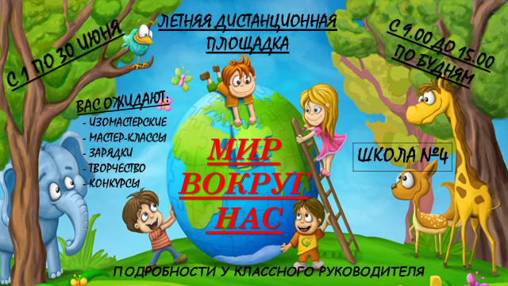

Автор программы:
Асмаковская Елена Ивановна

Биробиджан 2020
План-сетка
 | Формат мероприятия с указанием темы | Планиру-емые даты | Плани-руемое время | Плани-руемый  охват детей | Возраст/  классы | Электронная платформа для размещения
1 | Конкурс «Моя визитка». «Изготовление визитки-открытки со своим именем». | 01.06.2020 | 10.00 | 15 | 7-11 лет  1-4 кл. | WhatsApp,  Instagram,  VK, школьный сайт
2 | Утренняя зарядка «Собирайся, детвора!». | 02.06.2020 | 10.00 | 15 | 7-11 лет  1-4 кл. | WhatsApp,  Instagram,  VK, школьный сайт
3 | Мастер-класс «Креативный завтрак». Приготовление завтрака из разных съедобных продуктов, а также из овощей и фруктов. | 03.06.2020 | 10.00 | 15 | 7-11 лет  1-4 кл. | WhatsApp,  Instagram,  VK, школьный сайт
4 | Мастер-класс по рисованию «Летнее солнышко». | 04.06.2020 | 10.00 | 15 | 7-11 лет  1-4 кл. | WhatsApp,  Instagram,  VK, школьный сайт
5 | Мастер-класс по рисованию «Одежда для сказочных героев». Нарисовать эскизы костюмов для  сказочных персонажей. | 05.06.2020 | 10.00 | 15 | 7-11 лет  1-4 кл. | WhatsApp,  Instagram,  VK, школьный сайт
6 | Мастер-класс по лепке из пластилина «Бабочка». | 08.06.2020 | 10.00 | 15 | 7-11 лет  1-4 кл. | WhatsApp,  Instagram,  VK, школьный сайт
7 | Мастер-класс по рисованию «Цветочный хоровод». | 09.06.2020 | 10.00 | 15 | 7-11 лет  1-4 кл. | WhatsApp,  Instagram,  VK, школьный сайт
8 | Мастер-класс по изготовлению поделки из ткани «Птичка». | 10.06.2020 | 10.00 | 15 | 7-11 лет  1-4 кл. | WhatsApp,  Instagram,  VK, школьный сайт
9 | Караоке песни Е.Зарицкой «Росиночка-Россия». | 11.06.2020 | 10.00 | 15 | 7-11 лет  1-4 кл. | WhatsApp,  Instagram,  VK, школьный сайт
10 | Конкурс рисунков «Грибной марафон». | 15.06.2020 | 10.00 | 15 | 7-11 лет  1-4 кл. | WhatsApp,  Instagram,  VK, школьный сайт
11 | Мастер – класс по изготовлению поделки из коробки «Домик». | 16.06.2020 | 10.00 | 15 | 7-11 лет  1-4 кл. | WhatsApp,  Instagram,  VK, школьный сайт
12 | Утренняя зарядка «Разминка с Капитаном Крабом». | 17.06.2020 | 10.00 | 15 | 7-11 лет  1-4 кл. | WhatsApp,  Instagram,  VK, школьный сайт
13 | Мастер-класс по лепке «Мороженое». | 18.06.2020 | 10.00 | 15 | 7-11 лет  1-4 кл. | WhatsApp,  Instagram,  VK, школьный сайт
14 | Конкурс «Креативные прически» | 19.06.2020 | 10.00 | 15 | 7-11 лет  1-4 кл. | WhatsApp,  Instagram,  VK, школьный сайт
15 | Утренняя зарядка «Мы танцуем чику-рику». | 22.06.2020 | 10.00 | 15 | 7-11 лет  1-4 кл. | WhatsApp,  Instagram,  VK, школьный сайт
16 | Мастер-класс по рисованию «Яблоко». | 23.06.2020 | 10.00 | 15 | 7-11 лет  1-4 кл. | WhatsApp,  Instagram,  VK, школьный сайт
17 | «Сюрприз – PARTY». На прощание написать и сказать слова о площадке. | 24.06.2020 | 10.00 | 15 | 7-11 лет  1-4 кл. | WhatsApp,  Instagram,  VK, школьный сайт

